「家庭の日 ～家族へのメッセージ～」 募集

この機会に家族（＝家庭）に対して、ふだん伝えていない思いを伝えてみませんか。
そして、思いを言葉にすることで、家族や家庭の大切さを考えてみましょう。
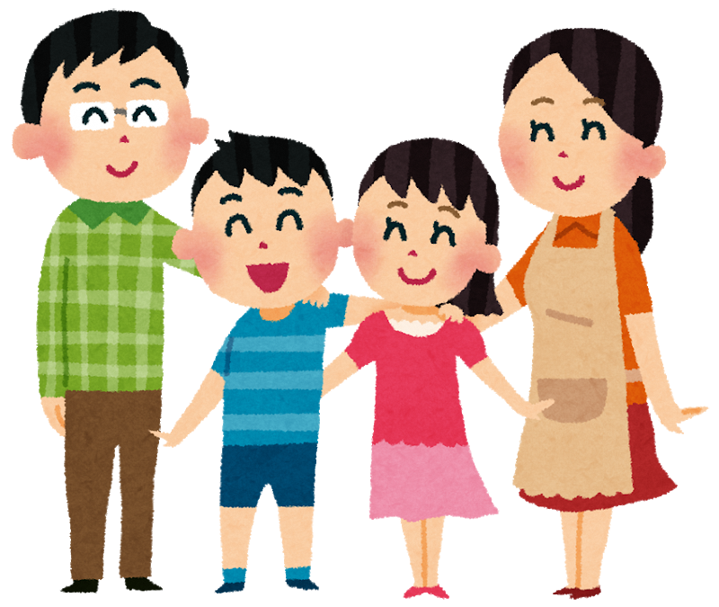
《 テーマ 》
「家族に伝えたい自分の思い」
・父母やこどもへの感謝（思い） ・家族からもらった励ましへの感想
・こどもを持って知った親の心 ・最近おもっていること
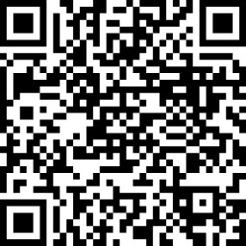
・今まで言えずにいたこと などなど…

右の二次元コードを読み込み、応募してください。
募集用二次元コード
募集の詳細や紙での応募方法は、裏面の募集要領をご覧ください。
「家庭の日 ～ 家族へのメッセージ ～ 」応募用紙

郵便番号（ － ）
住 所：
氏 名： 年 齢： 歳
※在勤・在学者は、学校名／勤務先名：
電話番号：（ ）－（ ）－（ ）
匿名希望の場合は✔をつけてください｡

募 集 要 領
募集期間：令和７(2025)年１０月１日（水）から
令和７(2025)年１０月３１日（金）まで
作品テーマ：家族に伝えたい自分の思い
対 象 者：市内在住、在勤、または在学の者
応募方法：メッセージと必要事項を御記入の上、以下のいずれかの方法で御応募ください

１ 以下のURL・二次元コードからあいち電子申請・届出システムの アンケートフォームで応募
URL：https://ttzk.graffer.jp/city-miyoshi-ai/smart-apply/surveys/6511168426254615682
募集用二次元コード

２ こども政策課へ直接持参（市役所２階）
必要事項：氏名、住所（郵便番号）、年齢、電話番号
在勤・在学者は、勤務先名、又は学校名を記入してください。

【 応 募 規 定 】

① 作品は個人によるもので、自作かつ未発表の作品に限ります。
② 作品は、短歌、川柳、会話、手紙文など形式を問いませんが、３０文字程度とします。
③ 応募作品は返却しません。
④ 応募作品に対する著作権は主催者（みよし市青少年健全育成推進協議会）に帰属します。
⑤ 応募作品は青少年健全育成事業に使用します。
⑥ 応募作品を事業に使用する場合、氏名・年代を掲載します。
氏名の公表を希望しない場合、応募の際に、必ず「匿名希望」と明記してください。

